3
0/05/2023
Bionexo
RESULTADO – TOMADA DE PREÇO
N° 2023125TP37506HEMU
O Instituto de Gestão e Humanização – IGH, entidade de direito privado e sem fins lucrativos,
classificado como Organização Social, vem tornar público o resultado da Tomada de Preços, com a
finalidade de adquirir bens, insumos e serviços para o HEMU - Hospital Estadual da Mulher, com
endereço à Rua R-7, S/N, Setor Oeste, Goiânia, CEP: 74.125-090.
Bionexo do Brasil Ltda
Relatório emitido em 30/05/2023 12:06
Comprador
IGH - HEMU - Hospital Estadual da Mulher (11.858.570/0002-14)
AV. PERIMETRAL, ESQUINA C/ RUA R7, SN - SETOR COIMBRA - GOIÂNIA, GO CEP: 74.530-020
Relação de Itens (Confirmação)
Pedido de Cotação : 287369255
COTAÇÃO Nº 37506 - MATERILA DE INFORMATICA - HEMU MAIO/2023
Frete Próprio
Observações: -*PAGAMENTO: Somente a prazo e por meio de depósito em conta PJ do fornecedor. *FRETE: Só serão
aceitas propostas com frete CIF e para entrega no endereço: RUA R7 C/ AV PERIMETRAL, SETOR COIMBRA,
Goiânia/GO CEP: 74.530-020, dia e horário especificado. *CERTIDÕES: As Certidões Municipal, Estadual de Goiás,
Federal, FGTS e Trabalhista devem estar regulares desde a data da emissão da proposta até a data do pagamento.
*
REGULAMENTO: O processo de compras obedecerá ao Regulamento de Compras do IGH, prevalecendo este em
relação a estes termos em caso de divergência.
Tipo de Cotação: Cotação Normal
Fornecedor : Todos os Fornecedores
Data de Confirmação : Todas
Faturamento
Mínimo
Validade da
Proposta
Condições de
Pagamento
Fornecedor
Prazo de Entrega
Frete Observações
Moderna Papelaria Eirele
GOIÂNIA - GO
Gisele Pessoa Cruz - (62) 9916-
5 dias após
confirmação
1
R$ 100,0000
21/05/2023
30 ddl
CIF
null
6
9249
papelaria.moderna@yahoo.com
Mais informações
Programação
de Entrega
Preço
Unitário Fábrica
Preço
Valor
Total
Produto
Código
Fabricante Embalagem Fornecedor Comentário
Justificativa
Rent(%) Quantidade
Usuário
APARELHO
TELEFONICO
SEM FIO ->
APARELHO
TELEFONICO
SEM FIO
CONTENDO
NITIFICADOR
DE CHAMDA,
VIVA
VOZ,TECLADO
LUMINOSO,
FUNÇÃO
MUDO,
AGENDA,
FREQUENCIA
;JOSE
BRANCAGLION
NÃO RESPONDEU
EMAIL DE
HOMOLOGAÇÃO -
SUPRIMAIS, RK
NÃO ATENDE AS
CONDIÇÕES DE
PAGAMENTO
Danielly
Evelyn
Pereira Da
Cruz
TELEFONE SEM
FIO -
INTELBRAS
Moderna
Papelaria
Eirele
R$
R$
R$
774,4500
1
44036
-
UNIDADE
null
5 Unidade
1
54,8900 0,0000
30/05/2023
11:36
2
.4GHZ
BATERIA
LONGA VIDA,
SISTEMA
ANTIRUIDO,
DISPLAY
DIGITAL. I
MOUSE SEM
FIO -
WIRELESS -
TECLADO SEM
FIO -
TECLADO
PADRAO ABNT
;LAVOLI, PAULO,
B2TECH,
VANGUARDA,
ANDRE LUIZ, JOSE
NÃO
RESPONDERAM
EMAIL DE
HOMOLOGAÇÃO -
SUPRIMAIS, RK
NÃO ATENDE AS
CONDIÇÕES DE
PAGAMENTO
Danielly
Evelyn
KIT MOUSE +
TECLADO
ERGONOMICOS
- maxprint
Moderna
Papelaria
Eirele
Pereira Da
Cruz
2
ALCANCE
R$
R$
R$
337,5000
2
39878
-
1
null
3 Unidade
SEM FIO: 10
METROS
WINDOWS 7,8
112,5000 0,0000
3
0/05/2023
11:36
10 OU
SUPERIOR
PORTA USB
PILHAS AAA
OU AA
3
SUPORTE
BASE PARA
MONITOR DE
MESA
70358
-
- SUPORTE
PARA
MONITOR DE
MESA - waleu
UNIDADE
Moderna
Papelaria
Eirele
null
;SUPRIMAIS NÃO
ATENDE AS
CONDIÇÕES DE
PAGAMENTO -
R$
R$
10 Unidade
R$
599,0000
Danielly
Evelyn
Pereira Da
Cruz
59,9000 0,0000
https://bionexo.bionexo.com/jsp/RelatPDC/relat_adjudica.jsp
1/2
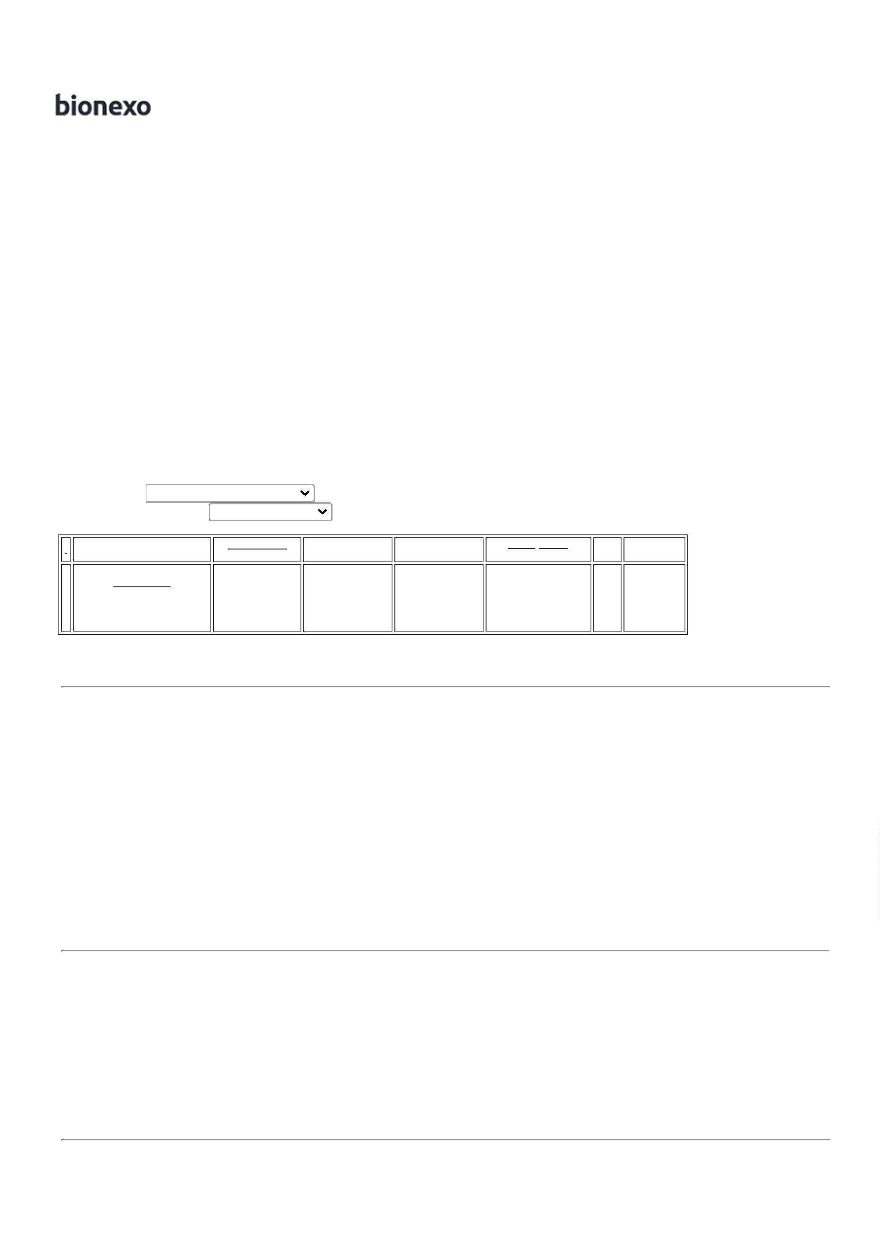

3
0/05/2023
Bionexo
AJUSTAVEL
ERGONOMICO
4 NIVEIS
PARA AJUSTE
ALTURA
MINIMA: 4,5
CM ALTURA
LAVOLI NÃO
RESPONDEM
EMAIL DE
HOMOLOGAÇÃO -
STI RESPONDEU
INCORRETAMENTE
O ITEM
30/05/2023
11:36
-
4,5 CM ,
SOLICITADO
ALTURA
MAXIMA: 17
CM
MATERIAIS :
PLASTICO
RESISTENTE
DIMENSOES
1
7 X 33,5 X
,8 CM PESO
KG
6
1
TECLADO
Danielly
Evelyn
Pereira Da
Cruz
ABNT-2 USB
PRETO ->
TECLADO
PARA
COMPUTADOR
USB -
;- SUPRIMAIS, RK
NÃO ATENDE AS
CONDIÇÕES DE
PAGAMENTO
TECLADO PARA
COMPUTADOR
USB - BRINGHT
Moderna
Papelaria
Eirele
R$
R$
R$
269,9000
4
6336
-
UNIDADE
null
10 Unidade
26,9900 0,0000
3
0/05/2023
11:36
UNIDADE
TECLADO SEM
FIO -
TECLADO
PADRAO ABNT
Danielly
Evelyn
Pereira Da
Cruz
2
ALCANCE
;
SUPRIMAIS NÃO
ATENDE AS
SEM FIO: 10
METROS
WINDOWS 7,8
TECLADO PARA
COMPUTADOR
USB - BRINGHT
Moderna
Papelaria
Eirele
R$
R$
R$
257,4000
5
40859
-
UNIDADE
null
3 Unidade
CONDIÇÕES DE
PAGAMENTO
85,8000 0,0000
10 OU
30/05/2023
11:36
SUPERIOR
PORTA USB
PILHAS AAA
OU AA
Total
Parcial:
R$
3
3
1.0
1.0
2.238,2500
Total de Itens da Cotação: 5
Total de Itens Impressos: 5
Total
Geral:
R$
2.238,2500
Clique aqui para geração de relatório completo com quebra de página
https://bionexo.bionexo.com/jsp/RelatPDC/relat_adjudica.jsp
2/2

